成 绩
评卷人

华 中 师 范 大 学
Python程序设计课程项目设计报告

姓 名

学 号

专 业

年 级

（注：此模板只参考格式）

项目题目

1 项目简介一级标题小四黑
项目的主要内容（含项目的github网址）。

正文五号宋体

2 项目开发中的难点问题
内容自拟……。***^{[1]}、***^{[2]}

3 采用的关键技术或主要方法实现

4 实验运行结果及分析
4. 1 评价标准
离群点的判断标准一般分为2种：……我们定义精确率和召回率公式如下．
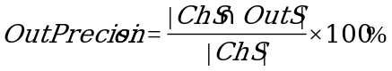, (1)
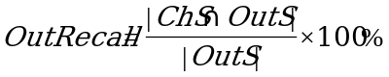, (2)
其中，ChS表示聚类过程中所在聚簇发生变化的数据集．OutS表示聚类前被标记为离群点的数据集。

4. 2 数据集
本文在AMiner和Yahoo!Movies 2个数据集上测试我们提出的方法．下面我们从数据集大小和数据特点等方面分别介绍这2个数据集．

4. 3 实验结果
在本节中，我们进行4个实验来验证我们提出的离群点检测模型的可行性和高效性．第1个实验是通过变化的取值判断其取何值时精确率率和召回率可以达到最大值．……

表1 TRBOutlier方法在Aminer上的实验结果
 | OutPrecision | OutRecall | F-Measure | Accuracy
1 | 0.956 | 0.525 | 0.678 | 0.752
2 | 0.937 | 0.695 | 0.798 | 0.896
3 | 0.915 | 0.83 | 0.870 | 0.938  0.861
4 | 0.831 | 0.855 | 0.843 | 0.938  0.861
报告中所有表格均用三线表，表题用小五号黑体，在表的上方居中位置，表的内容用小五号

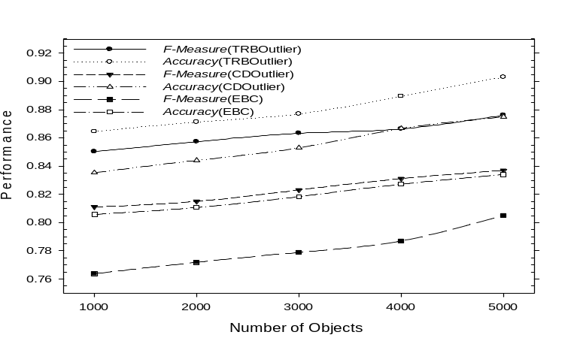
图1 离群点检测方法的性能比较
报告中所有图题均用小五号中文，在图的下方居中位置

5 总结

参考文献
- Shepherd J M, Burian S J. Detection of urban-induced rainfall anomalies in a major coastal city. Earth Interactions, 2003, 7(4): 1-17
期刊文献要有年、卷、期、起止页码（或编号），期刊名称不缩写
- Chen C, Zhang D, Castro P S, et al. Real-time detection of anomalous taxi trajectories from GPS traces. Mobile and Ubiquitous Systems: Computing, Networking, and Services. Berlin: Springer, 2011: 63-74
图书文献要有出版地、出版社、年、起止页码。
- Srivastava A, Zane-Ulman B. Discovering recurring anomalies in text reports regarding complex space systems. Proc of IEEE Aerospace Conf. Piscataway, NJ: IEEE, 2005: 55-63
会议文献要有论文集名称、出版地、出版社、年、起止页码。网络下载需要提供下载日期和下载地址
- Yahoo! Webscope Program. Yahoo! Movies user ratings and descriptive content information. [2016-01-28] http://webscope.sandbox. yahoo.com
网络文献要有下载日期和下载地址）
- 胡彩平, 秦小麟. 一种基于密度的局部离群点检测算法DLOF[J]. 计算机研究与发展, 2010, 47(12): 2110-2116

